**Ақтөбе қаласы №32 "Қуаныш" балабақшасы**

**Тәрбиеші: Бимашева Фарида Жеңісқызы**

**Білім беру дағдысы:** Әлеуметтік эмоционалды дағды **Бөлімі: Қоршаған орта.**  
**Тақырыбы:** «Көңілді саяхат»  
**Мақсаты:** Жабайы аңдар тіршілігі туралы түсінік беру.  
**Білімділігі:** Аңдарды ажырата білуге және олардың аттарын дұрыс айтуға үйрету.  
**Дамытушылық:** Балалардың ойлау қабілеттерін арттырып, тілдерін дамы ту. Қызықты ойындар арқылы балалардың эмоциялық сезімдерін дамыту. Әрбір аңның және баласының атын дұрыс атауға жаттықтыру. олардың тіршілік ететін ортасы туралы түсініктерін бекіту.  
**Тәрбиелік:** Балалардың аңдарға деген сүйіспеншілік сезімдерін арттырып, оларға қамқорлықпен қарауға, табиғатты аялай білуге, адамгершілікке тәрбиелеу.

Балалар бүгінгі ерекше күн болғалы тұр. Мен сендерді бүгін аңдармен таныстырғым келіп тұр. Ол үшін сендерді саяхаттатып орманға апарғым келіп тұр. Олай болса орманға саяхатымызды бастайық. Балалар орманға бару үшін мен автобус шақырып қойғанмын . Қане бәріміз автобусқа отырайық.

Балалар бұл орманда жабайы аңдар болады,сондықтан тыныш жүрейік, бірі бірімізден ажырамайық.

**1 - тапсырма:** «Жабайы  аңдарды сипаттау»  
1. Аю - жыртқыш аң, бірақ ешкімге тиіспейді. Аюдың екі түрі болады ақ және сұр. Ақ аю суда, салқын жерлерде мекендейді. Сұр аю орманда мекендейді. Жазда жеміс - жидек тереді. Аюлар күзде май жинайды, ал қыс бойы апанда, алақанын сорып ұйықтайды. Аюлар тоңғандықтан емес, жейтін қорегі таусылғаннан кейін ұйықтайды. Орманда мекендейді.  
2. Түлкі - ақылды, жыртқыш аң. Түлкінің терісі бағалы. Терісінен тымақ тігеді. Оны «түлкітымақ» дейді. Түлкі қыста ұйықтамайды. Қыста жортып жүріп, азықтарын тауып жейді. Тістері өткір, көздері қырағы жақсы көреді, сезімтал. Өздеріне керекті жемтіктерін алыстан ақ иісінен сезеді. Ол жүрген ізін құйрығымен сүртіп кетіп отырады. ол кез келген қиыншылықтың бәрінен аман есен құтыла алады. Сондықтан түлкіні қу дейміз. Түлкі інде тұрады. орманда мекендейді.  
3. Қоян - қорқақ аң, орманда мекендейді. Қояндардың жауы көп. Сондықтанда қояндар күзде түлейді сұр жүні түсіп орнына ақ жүндер өседі себебі, қыста жылы аппақ үлпілдек тон киеді. Сол жылы тонының арқасында суыққа тоңбайды. Оларды қыста ақ қардан ажырату қиын - ақ. Қояндар өздеріне үйшік дайындамайды, қысқа азық жинамайды.  
Қоян ағаштардың қуысында қыстайды.  
4. Арыстан - үлкен, мықты, әдемі үлпілдек жүні бар. Оның тістері және тұяқтары өткір. Ол жылдам жүгіреді. Арыстанның басы денесіне қарағанда үлкен. Арыстан көздеген жемтігін құрығына түсіріп, қанжығасы майланғанда ақырып, айбат шегетін жалғыз аң сондықтан оны аң патшасы дейміз. Арыстан ыстық елде мекендейді.  
5. Қасқыр - жыртқыш аң. Тістері өткір, көздері қырағы жақсы көреді, сезімтал. Өздеріне керекті жемтіктерін алыстан ақ иісінен сезеді. Қыста жортып жүріп, азықтарын тауып жейді. Олар қыста ұйықтамайды. Орманда қасқыр үңгірде мекендейді.

**«Қай аңның жүрісі»**

Қоян: (Қос аяқтап,қолдарын алдарына қойып секіреді) Қасқыр: (Аяғын аңдып басып, тістерін ақситады.) Аю: (Қолдарын жанына алып қорбаңдар жүреді) Түлкі: (Құйрығын бұлғаңдатып, майысып жүреді

**Тәрбиеші:** Балалар , қараңдаршы қардың астында бір нәрсе жатқан сияқты

-Ой, бұл не болды сендер біліесіңдерма?

-Иә ,Бұл аңдардың тағамдары ғой,

**Қимылды ойын: "Аңдарды тамақтандыр"**

-Жарайсыңдар, балалар өте тамаша таптыңдар.

Талдан талға секіріп жүрген,маймылдардың қимылын қайталау. Қандай тағамен қоректенеді

**Сергіту сәтті: Кел, балақай билейік!** -Тамаша, балалар бір серігіп алдық. Солай ма балалар

Балалар келіңдер шеңбер болып отыра қойайық иә. Сендер өз көздеріңмен көрдіңдер аңдарды. Балалар мен сендердің қарындарың ашпасын деп, алама алып шыққанмын ... Ой балалар мен сумкемде алмалар жоқ, ұмытып кетіпінго. Бірақ сендерге ойнатам деген ойындарым бар екен. Бірге ойнаймызба.?

1. **Дидактикалық ойын:"**Көлеңкесін тап" 2. **Құрастыру.** Аңдардың суретін құрастыру. 3. **"Қандай тағамен коректенеді"** 4. **Логикалық ойын:** " Жасырынған аңды тап"

Рақмет ,балалар! Балар керемет ,жарайсыңдар! мақтау мадақтау.

**Тәрбиеші:** Балалар кеш болып кеткен сияқты,қараңғы түспей тұрып ауылымызға жетіп алайық. Бүгін сендерге мен тәтті кәмпиттер ала келдім, ауылға жеткенше жеп барайық Балалар автобусқа қайтады.

Қорытынды:

− Балалар, бүгін біз қандай аңдармен таныстық?

− Жабайы аңдар?

− Орман аңдарын атайықшы?

− Қасқыр, Аю, Түлкі, Қоян

− Сендерге бүгінгі саяхат ұнады ма?

− Ия

Бағалау: Жарайсыңдар балалар,бүгінгі саяхатымыз өте керемет болды.

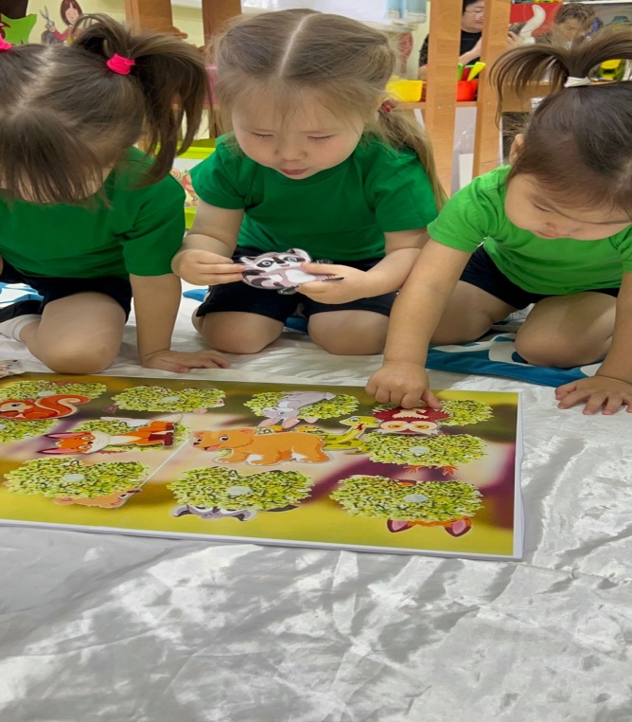 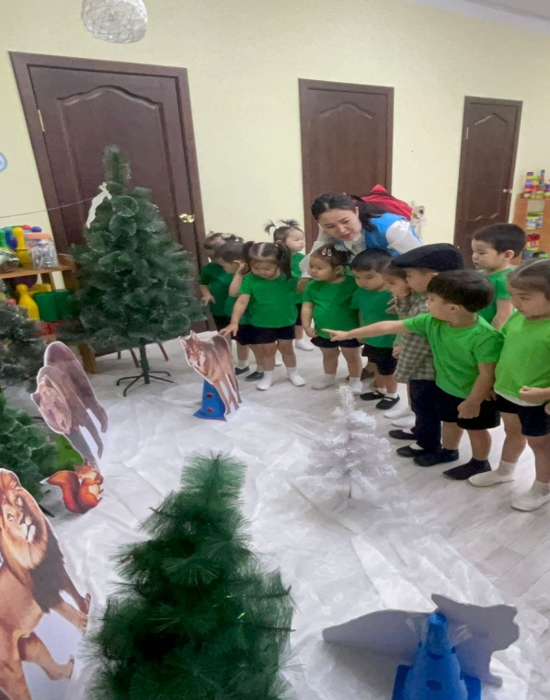

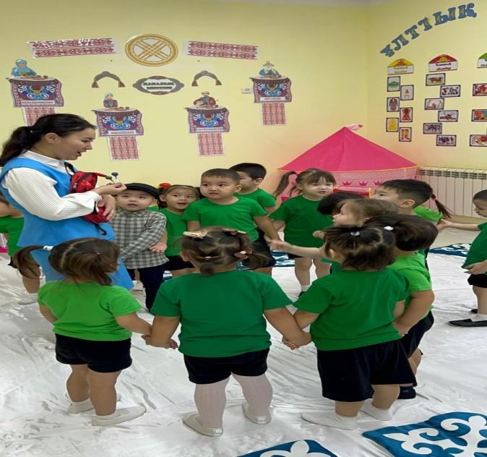 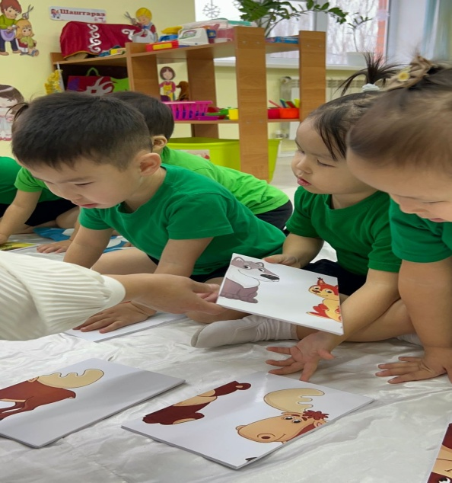

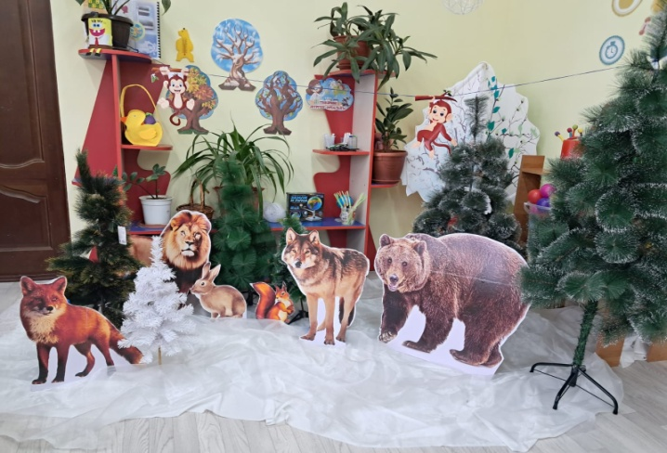 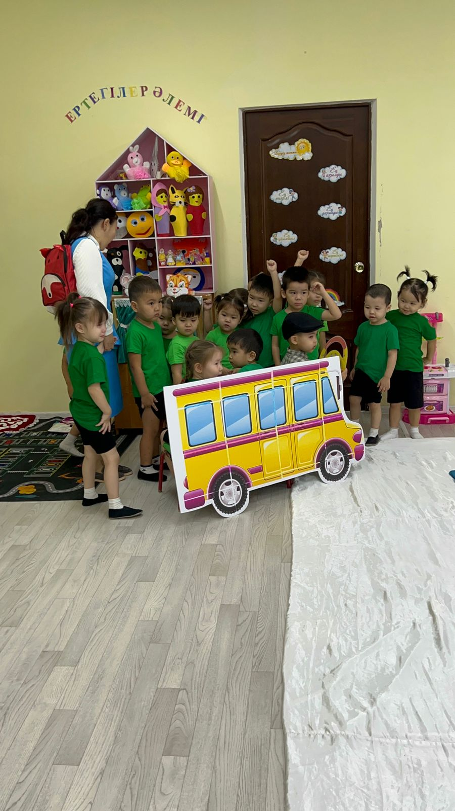

*Бекітемін*

*№32 «Қуаныш» балабақша*

*меңгерушісі: Лекерова Р.А*

*________________*

***Балалармен жаппай өткізілетін іс-шаралар***

***"Көңілді пішіндер"***

***Ашық есік күні***

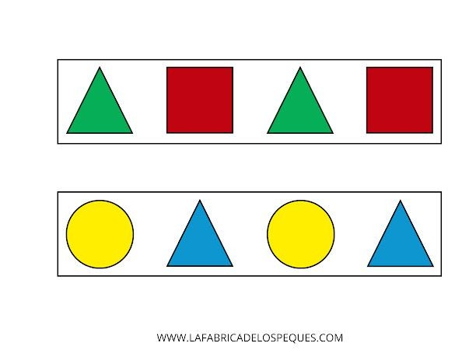

***"Бәйшешек"ортаңғы тобы***

Тәрбиеші: Бимашева Ф.Ж

2025ж

Тақырыбы: "Көңілді пішіндер"

Мақсаты: Балалардың негізгі геометриялық пішіндер (шеңбер, үшбұрыш, төртбұрыш) туралы білімдерін бекіту.Пішіндерді тану, ажырату және атау дағдыларын дамыту.Логикалық ойлау, зейін және қиялдарын жетілдіру.Ұқыптылық пен ұжымда жұмыс істеу дағдыларын қалыптастыру.

Ұйымдастыру кезеңі:

Балалар шеңбер бойынша отырады

Тәрбиеші: Балалар жан жағымызға қарайықшы осы мына зат( үстелше үстінде тапсырмаларыбар) не екен тұрғанынада көп болды, қараңдаршы мына корапшаларда QR код бар екен , не болды екен қане телефонмен кодты басып қарап көреиік.

4-QR кодты телефонмен қарап тапсырмаларды орындайды.

1. Ойын код: "Пішіндермен түстерді атап шық."

2. Ойын код: "Ұқсас заттарды сәйкестендір"

3. Ойын код: "Әуенді тыңдап бірге қайтала"(Сергіту сәті)

4. Ойын код: "Сиқырлы планшет"

QR кодтағы барлық тапсырмаларды орындап шығады балаларды мадақтау.

Балалар осы ойындарды тамаша ойнап шықтыңдар сол үшін сендерге сыйлыққа түрлі түсті шарлар беріледі. Жарайсыідар!

Қортынды :Бүгінгі іс әрекетімізде біз геометриялық пішіндерді еске түсірдік. Геометриялық пішіндер – кеңістіктегі денелер мен жазықтықтағы фигураларды сипаттайтын негізгі элементтер. Біз үшбұрыш, төртбұрыш, шеңбер сияқты негізгі пішіндерді ажыратуды үйрендік. Әр пішіннің өзіндік қасиеттері мен ерекшеліктері бар екенін білдік. Геометриялық пішіндерді қолданып әртүрлі суреттер құрастыру арқылы шығармашылық қабілетімізді дамыттық. Бұл білім күнделікті өмірде заттарды сипаттау мен түрлі есептерді шешуде өте пайдалы болатынын түсіндік.

